БОРЩЕВИК – СЕЗОННАЯ ОПАСНОСТЬ!

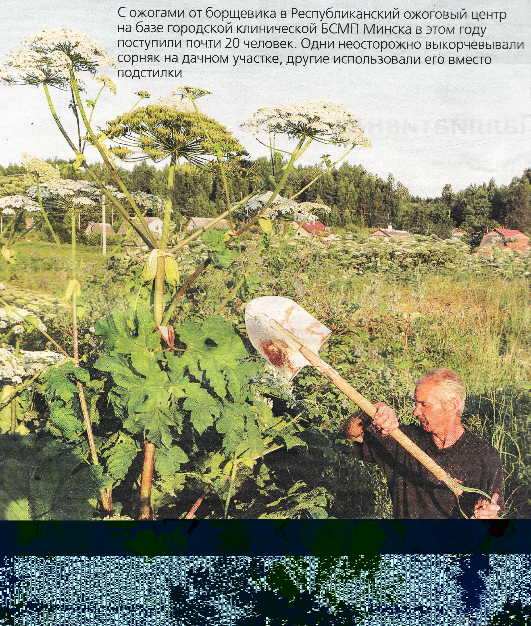
В последнее время в Гомельской области имеют место случаи ожогов от растения под названием борщевик Сосновского (трава Геракла). Этот сорняк растёт вдоль дорог, полей, в оврагах и даже на дачных участках. Соприкосновение с борщевиком вызывает сильнейшие ожоги кожных покровов различной степени, а при вдыхании пыльцы поражаются слизистые рта и гортани. В жаркий солнечный день эфирные масла борщевика особенно ядовиты.
Симптомы появляются уже несколько часов спустя – зуд, покраснение, ощущение нестерпимого жжения. Кожа отекает, образуются пузыри, повышается температура, появляются озноб, слабость, головные боли, тошнота. Часто от борщевика страдают дети. Заросли этого гигантского растения (до 3 м высотой) кажутся им идеальным местом для игр, а полые стволы – отличным средством для трубочек и дудок.
Меры предосторожности. При попадании сока борщевика на незащищённый участок тела необходимо сразу промокнуть сок салфеткой или платком, не размазывая. Затем это место тщательно смазать густой мыльной пеной, обмыть водой, наложить повязку с фурацилином. Поражённые места закрыть одеждой. Боль хорошо снимают салфетки с новокаином. Чтобы унять зуд можно делать примочки из крепкого чая или коры дуба. В серьёзных случаях следует обязательно обратиться к
врачу-дерматологу.
Сорняк – борщевик нужно уничтожать. Однако при его выкорчёвывании или скашивании необходимо соблюдать все меры предосторожности. При этой работе не должно быть открытых участков тела.

